Athanasios Stogiannidis und Archimandrit Ilias Papadopoulos

Meine

Glaubensreise

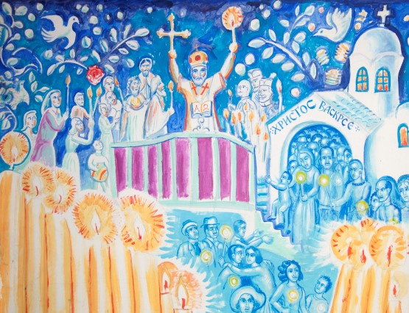

Schulbuch für den Orthodoxen Religionsunterricht MS/AHS-Unterstufe Band 2

Ökumenisch- und kompetenzorientiert

|  |  |
| --- | --- |
| Meine Glaubensreise:   * nach den Lehrplänen für den kompetenzorientierten Orthodoxen Religionsunterricht entwickelt; * hilfreich durch die einfache Gestaltung für das biblische Lernen aus der Perspektive der Schülerinnen und Schüler der MS/AHS Unterstufe; * vermittelt die biblischen Inhalte aus orthodoxer Sicht im Kontext des kirchlichen Lebens heute und bietet einen vergleichenden Einblick in die Tradition der anderen zwei christlichen Konfessionen an; * fördert durch die reichhaltigen Arbeitsvorschläge der modernen Didaktik den Austausch und Dialog in der Klasse. | C:\Users\Mitarbeiter\Desktop\19 The Cave Where Christ Was Born.jpg |

|  |
| --- |
| Reihe: Meine Glaubensreise  Schulbuch für den kompetenzorientierten Orthodoxen Religionsunterricht MS/AHS Unterstufe  **Band 2**: Christus, meinen Gott, näher kennenlernen  Herausgegeben von der Religionspädagogischen Kommission der Griechisch-orientalischen Kirche in Österreich im Auftrag der Griechisch-orientalischen Metropolis von Austria und des Orthodoxen Schulamtes in Österreich.  **1. Auflage (2024)**  Verlag Metropolis von Austria  Fleischmarkt 13, A-1010 Wien |

|  |
| --- |
| (ISBN) |